澜湖湾小区丽程物业非法占据物业用房不提供物业服务证据收集2023

天津市静海区林奇郡澜湖湾小区的业委会是在区政府与居委会共同监督下，由业主大会选举，合规合法成立的，并在政府存档备案。
澜湖湾业委会于2021年5月6日书面通知丽程物业撤场及向业委会以及新物业公司交接工作，丽程物业收到撤场通知后拒不撤场直至现在（期间发生两次诉讼），团泊区政府居委会数次协商无效。
现在澜湖湾小区372户居民面临的安全隐患极高，无物业无安保的状态，证据如下：

目录
1.小区门口以及各处垃圾成堆（目前无人清理2023年7月） 2
2.小区行车道路大坑（目前无人处理2023年7月） 3
3.物业张某某换燃气表传信息疑似造谣 4
4.车辆被刮蹭看监控百般阻挠 5
5.水泥罐车数次开入小区 6
6. 早晨6点物业张某某物业群发信息挪车 7
7.业主房屋质量问题无人解决 8
8.树木绿植每年死亡没有管理没有补种 9
9.物业张某某以给业主开通燃气的方式催交物业费 10
10. 小区门禁不用，疫情期间都随意通行，安保形同虚设 11
11. 冬天不扫雪，下雪后全靠自然融化 12
12. 陆续收集中 13

1.小区门口以及各处垃圾成堆（目前无人清理2023年7月）
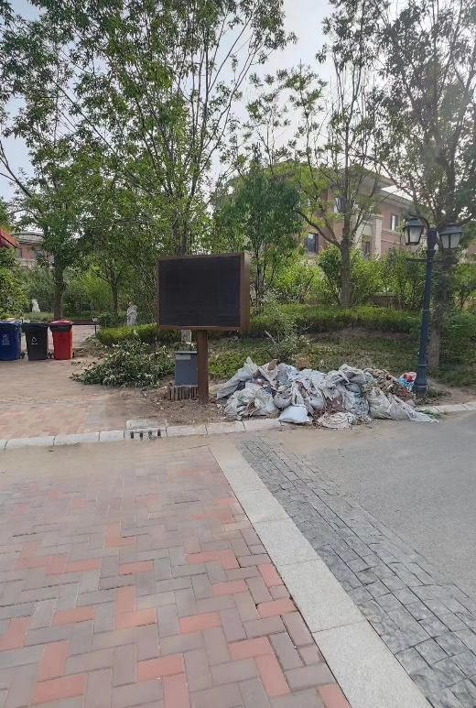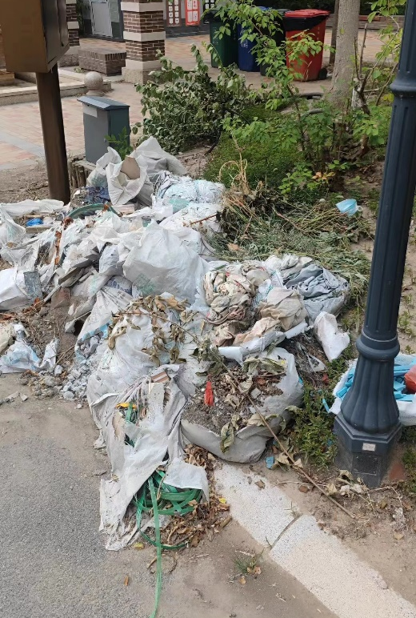
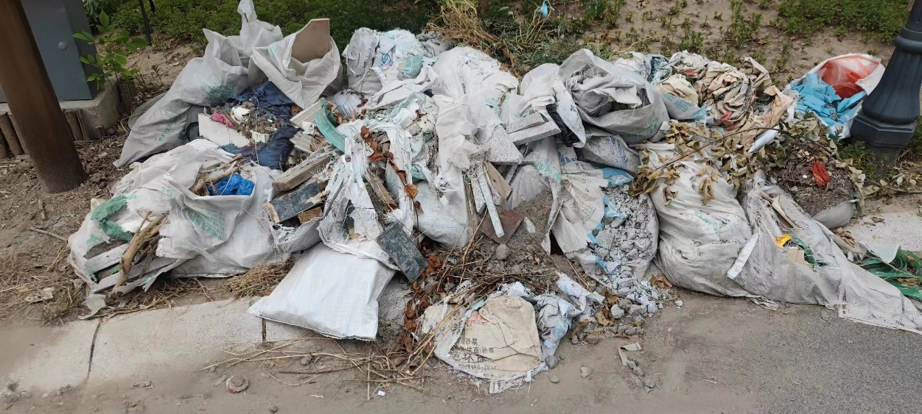
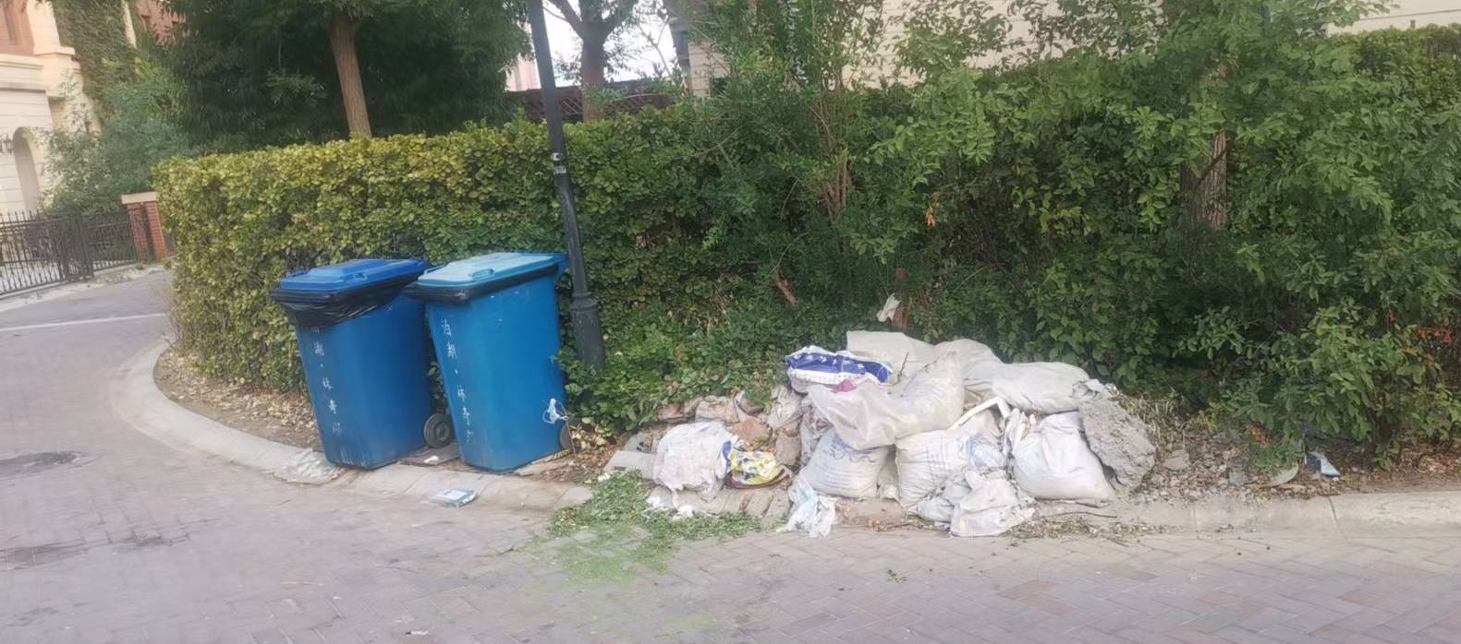

2.小区行车道路大坑（目前无人处理2023年7月）

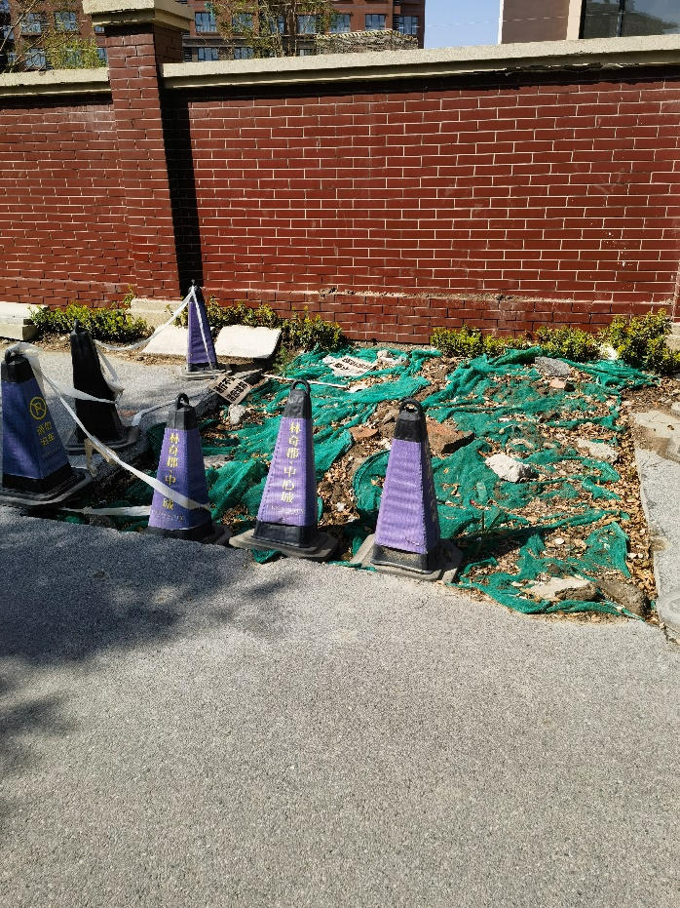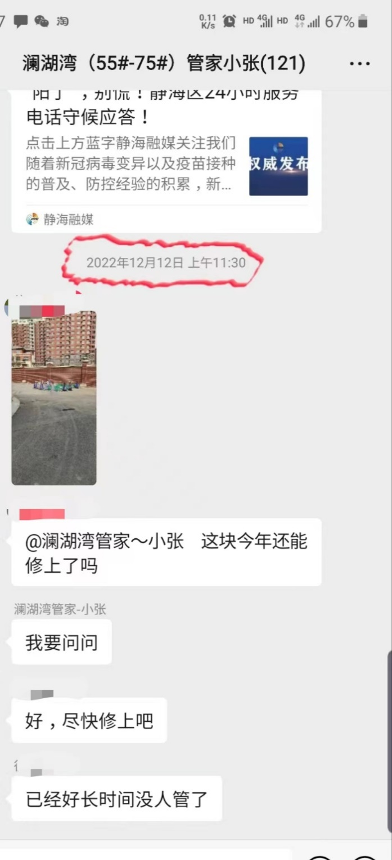

3.物业张某某换燃气表传信息疑似造谣

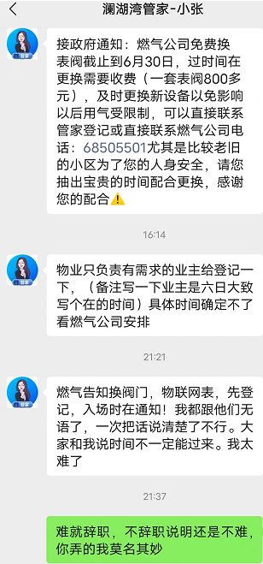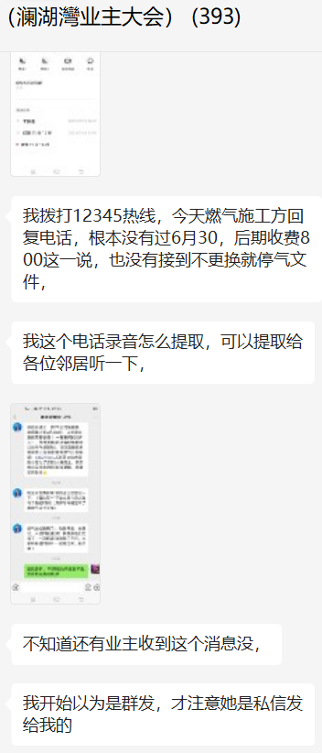

4.车辆被刮蹭看监控百般阻挠
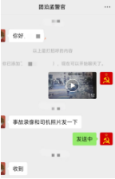
肇事逃逸已经找到，发给110警官了，感谢监控室的师傅帮忙导出视频。

两年前查过一次监控，我报警后去监控室查的监控。这次车被刮蹭要查监控，找物业张某某查监控，先让我走自己保险，我不同意要查监控，报警后说他们给查监控，一天后说没查到。我要自己查，去监控室途中物业张某某打电话告诉我她的领导刘总儿不让业主进监控室，后边是我视频里的发火内容，可以看到物业张某某让我找自己的物业去，但这个物业赖着不走我们的物业进不来。这次是把持着监控给业主们添堵，下次还不知道会用什么手段给业主添堵。这次查公共区域车辆的监控，要报警3次，和警察反复沟通四次，第三天两位警察出警到小区了才给导出视频，浪费警察出警时间，明目张胆占用公共资源。这个什么刘总儿是专门派来给业主添堵的吗？

自从中止物业合同后，有问题根本不找物业，因为业主大会早就和物业解除了合同。而且这个物业自从n年前小陈管家离职走了之后就摆不正态度，一直摆烂，找也没用。现在这个物业不光啥都不干只会摆烂，还有机会就恶心业主给业主添堵。打算今后自己装监控，保证安全。
实际上，民法典274条规定小区内所有公共设施，监控设备和物业服务用房，属于业主共有，不是属于物业所有。这就相当于这个已经中止合同的物业占着业主的地方拿着业主的东西给业主添堵。
查监控的问题查询了相关法律，并没有明确规定，都是物业定规则，查监控的规矩可以有，但不能前后不一致，甚至区别对待业主，每次全凭领导临时拍脑袋决定，到底是失信企业更名的丽程物业，上个经理指着业主骂街，这个刘总儿只是为了给业主添堵，就胡乱更改查监控的规则，不惜占用公共资源。到事情结束都没见过这个所谓的刘总儿，隔空指挥物业张某某给业主添堵。

5.水泥罐车数次开入小区
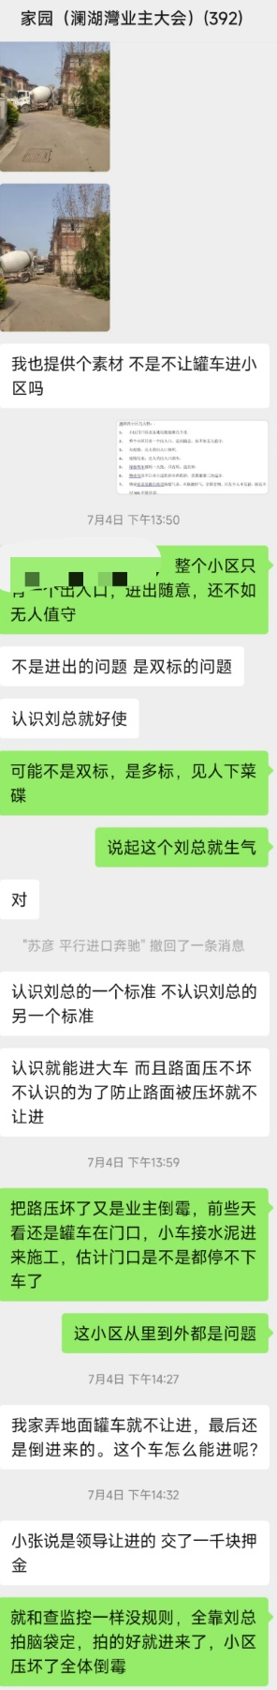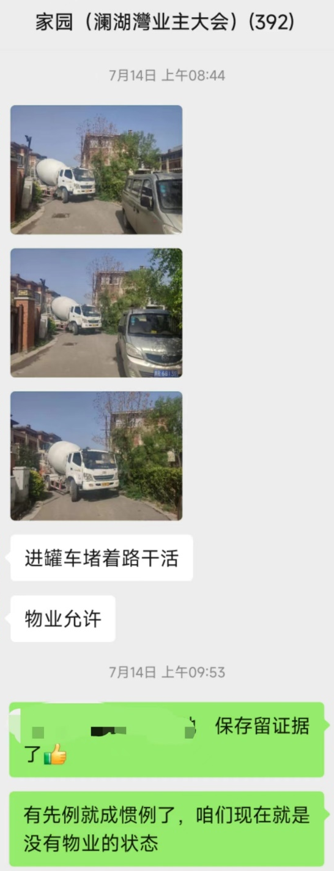

6. 早晨6点物业张某某物业群发信息挪车

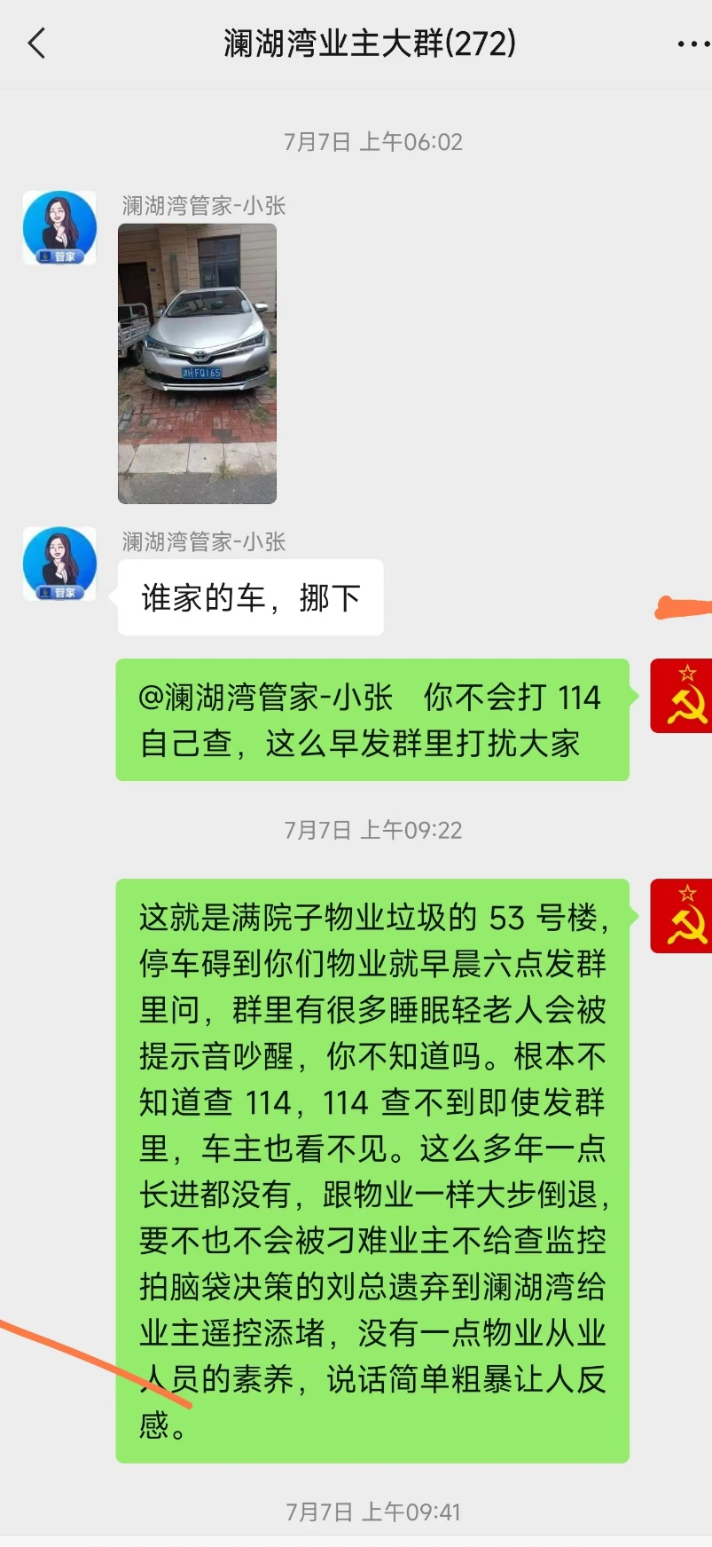

7.业主房屋质量问题无人解决
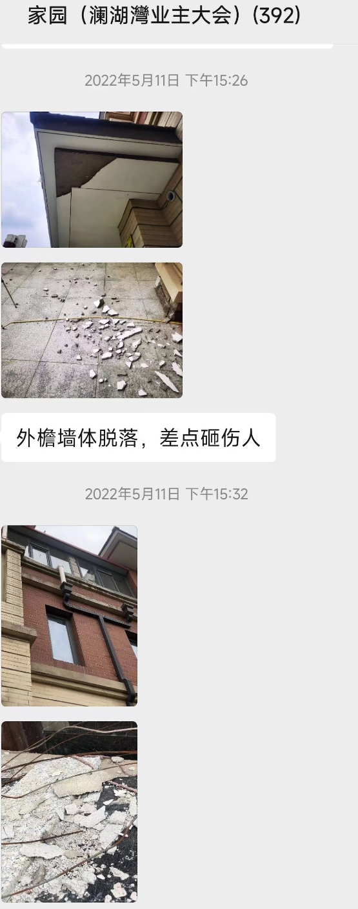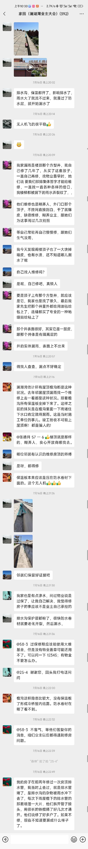

8.树木绿植每年死亡没有管理没有补种
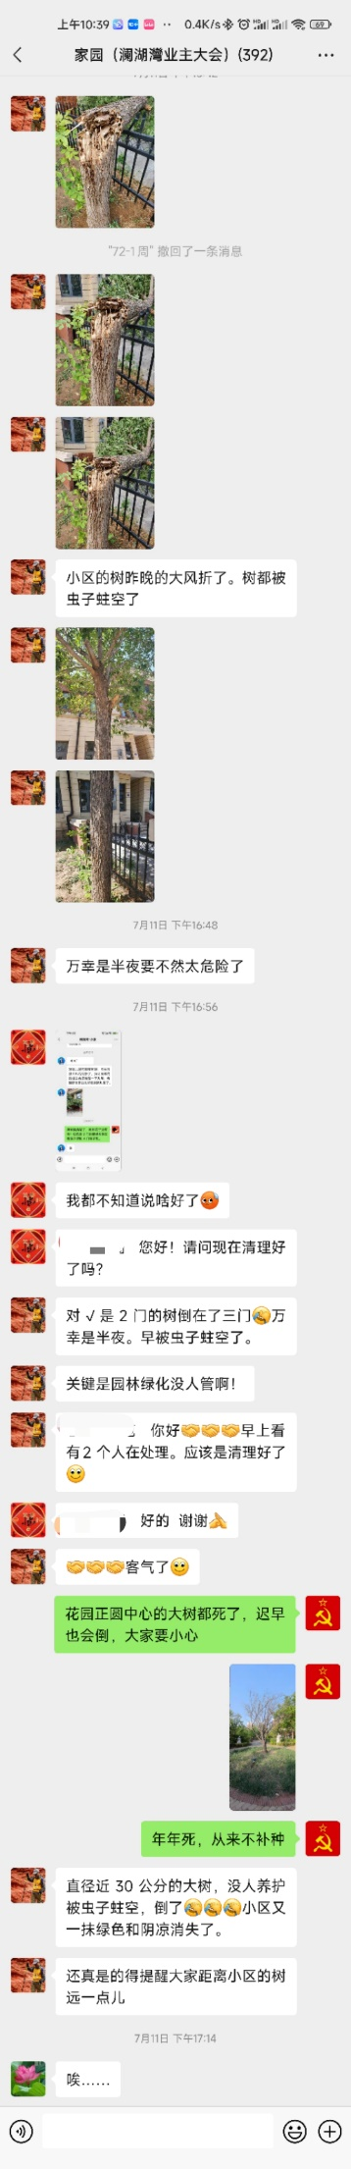

9.物业张某某以给业主开通燃气的方式催交物业费
违反《民法典》第九百四十四条第三款的规定
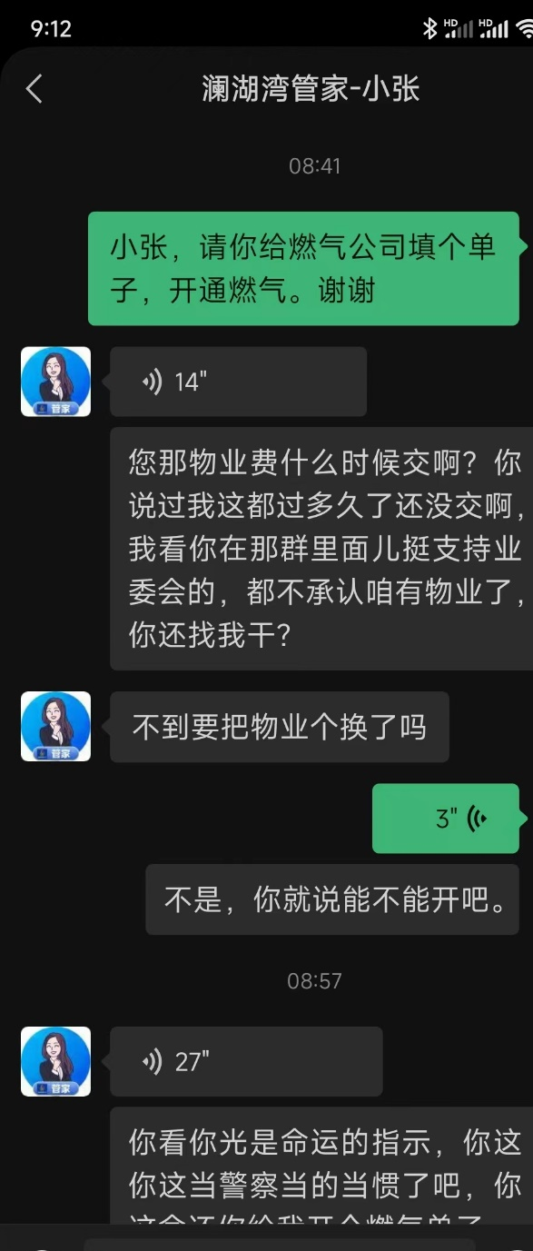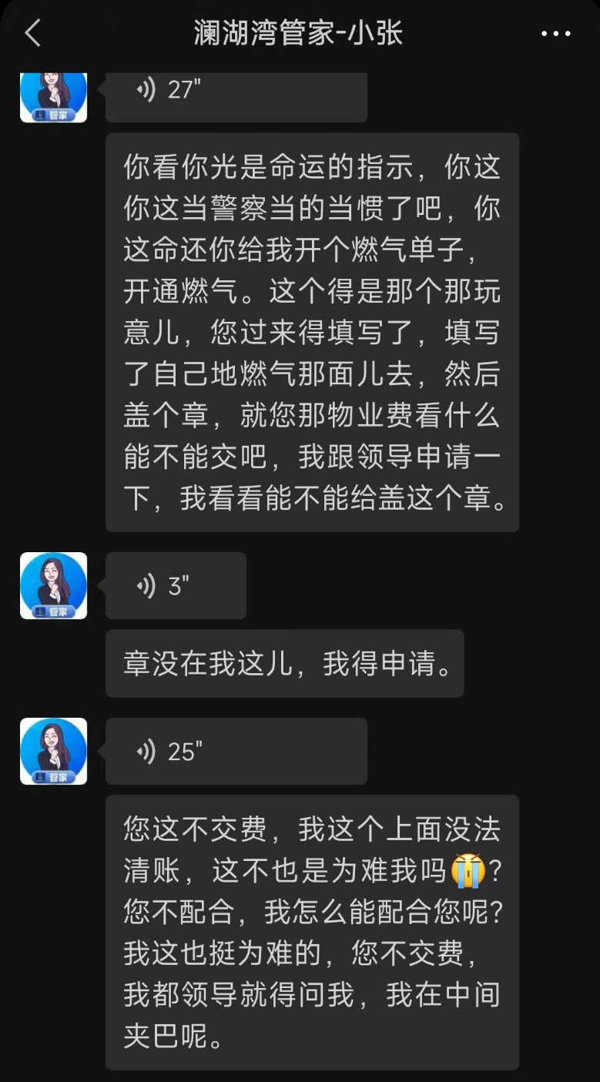

10. 小区门禁不用，疫情期间都随意通行，安保形同虚设
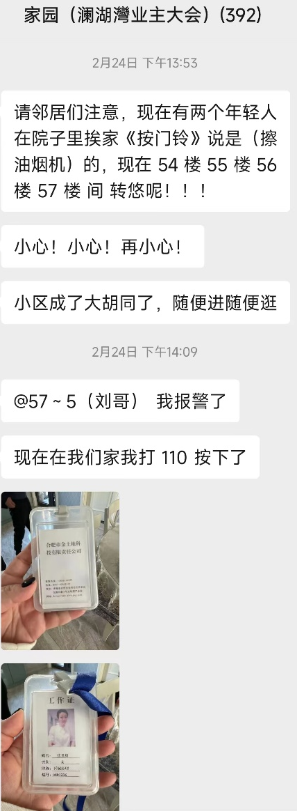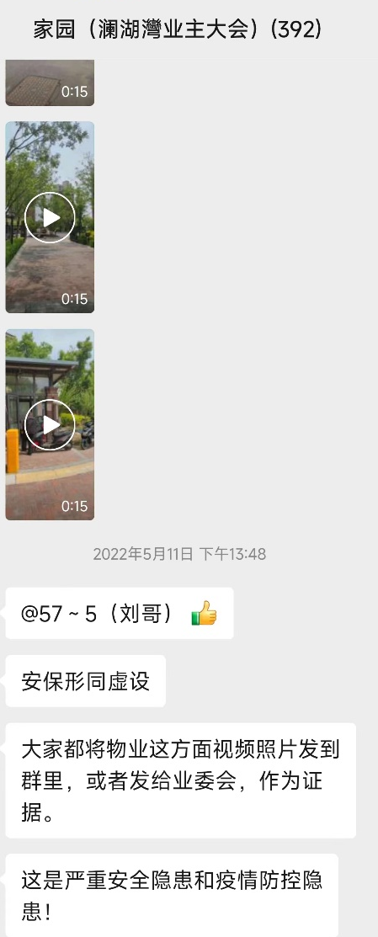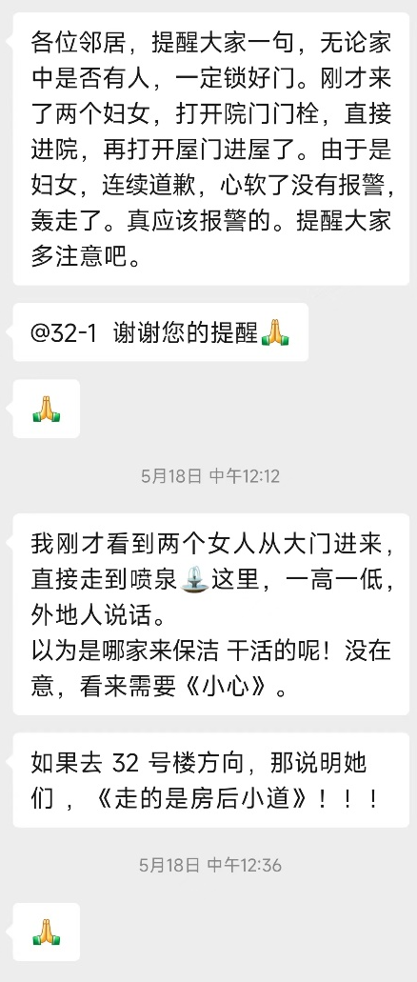

11. 冬天不扫雪，下雪后全靠自然融化
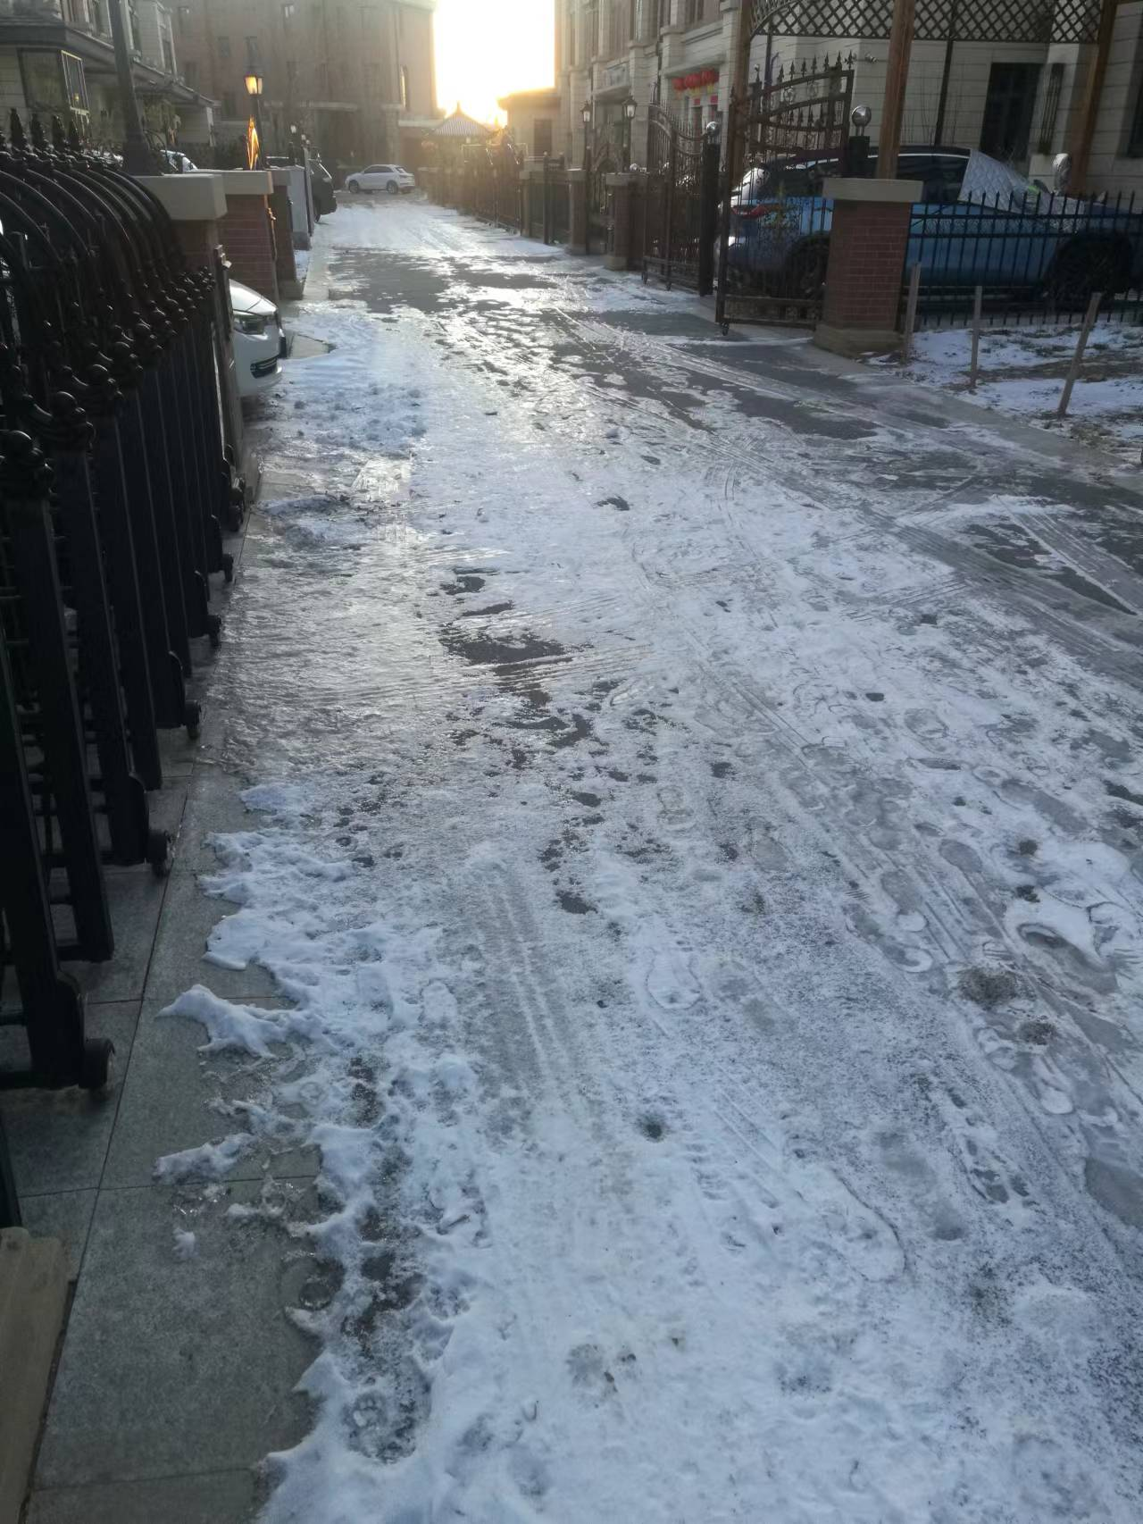

12. 陆续收集中

